Среди подписчиков сети инстаграм Специалистом по работе с детьми и молодежью И.И. Мишиной был проведен новогодний шуточный опрос.
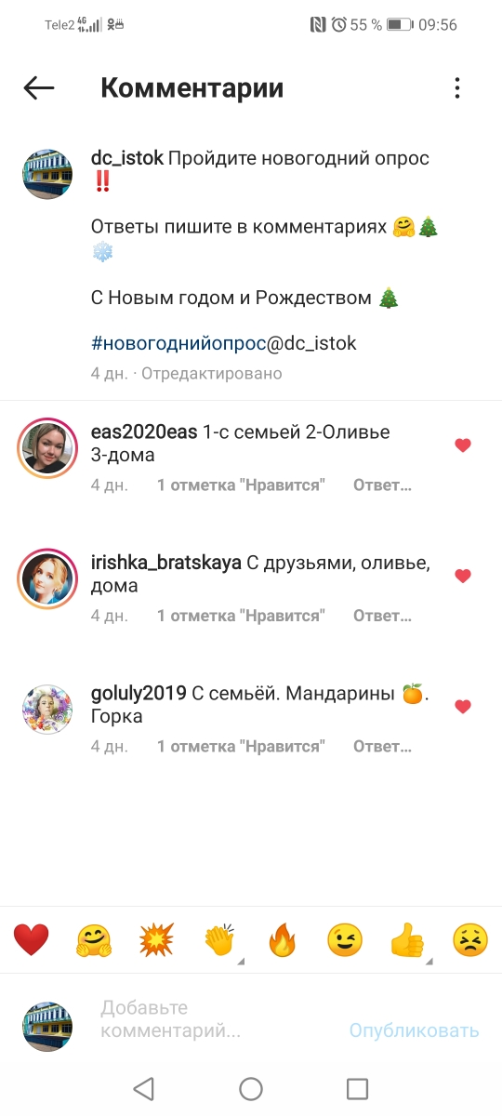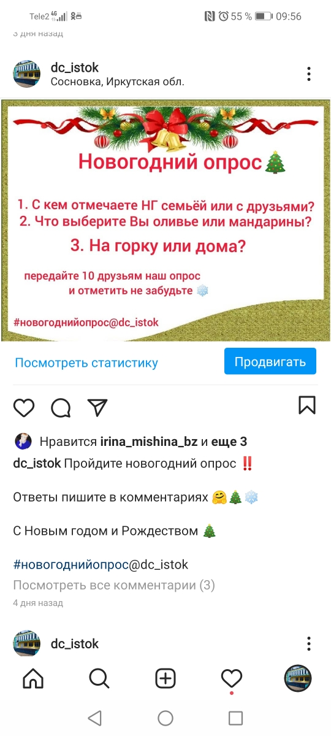
Так же было предложено поделиться данным опросом со своими друзьями. Желаем нашим подписчикам в новом году крепкого здоровья и благополучия!

